Clase Nro.4
EES Nro.75 «JULIO CORTÁZAR”
AULA: 2do.6ta.
TEMA: PRESENTACIÓN Y SALUDOS.

Consignas: Ver todos los videos y escuchar todos los audios.

SALUEr
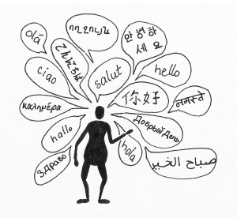
Écoutez les dialogues (escuchen los dialogos)

https://youtu.be/K0LG92t2laY

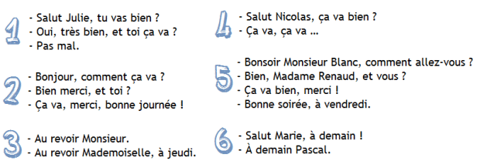

Quelle situation est formelle ? Quelle situation est informelle ?
¿Qué situación es formal? ¿Qué situación es informal?
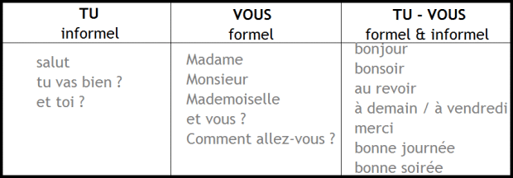

 Écoute les jour de la semaine. Escuchen los días de la semana.
https://youtu.be/qcKxRZP_AIc

LOS DÍAS DE LA SEMANA
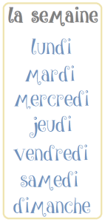
https://youtu.be/znuBaSHHAbE

Comment ça va ? (¿Cómo estás?
https://youtu.be/qcKxRZP_AIc

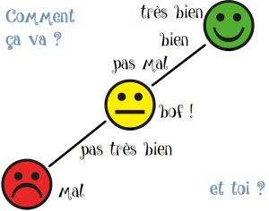
Écoute et répète les dialogues

FORMEL
https://youtu.be/98EMrEHcmu8

- Bonjour, comment allez-vous ?
- Bonjour, ça va bien, et vous ?
- Ça va, merci.
- Bonne journée, au revoir.
- Merci, à vous aussi, à bientôt.

INFORMEL
https://youtu.be/twpUEBvObm8

- Salut ! Tu vas bien ?
- Pas mal, et toi ?
- Ça va, ça va …
- Au revoir, à demain.
- Ciao, à demain !

Ejercicio:
1 – Completez le dialogue suivant. Completa el siguiente dialogo.
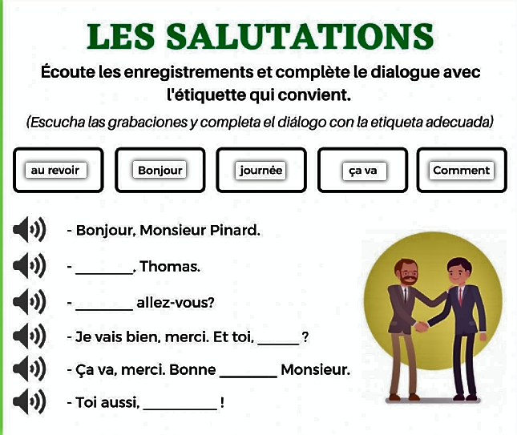

2- Completez la fiche d’identification. Completar la siguiente ficha de identificación.

NOM
PRÉNOM
ÂGE
DATE DE NAISSANCE
LIEU DE NAISSANCE
NATIONALITÉ
PROFESSION
ADRESSE
VILLE

3- Résoudre le suivant Puzzle. Resuelve el siguiente Rompecabezas.
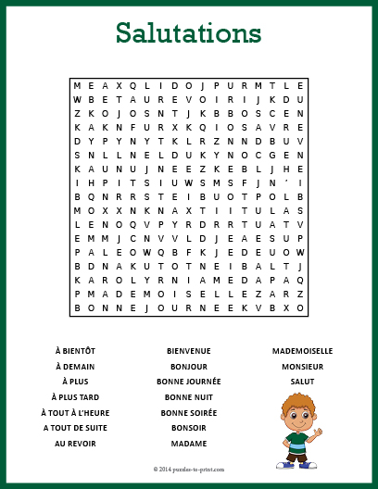
Aquí está el rompecabezas por si lo quieres imprimir.
https://www.puzzles-to-print.com/french-puzzles/salutations-word-search.shtml
4- Complétez les dialogues avec les phrases qui sont au-dessous. Completen los dialogos con las frases que están abajo.
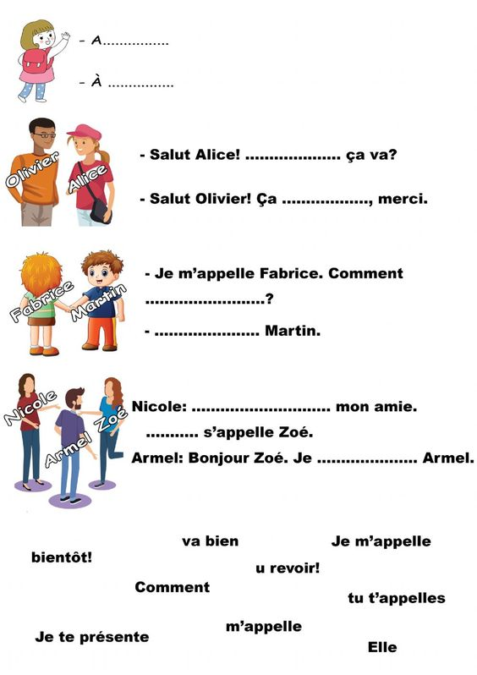
Estoy a su disposición si les surgen preguntas o problemas e inquietudes.
les dejo a continuación mi dirección email: hadidamauro@hotmail.com

LAS ACTIVIDADES DEBERÁN SER REALIZADAS O SUBIDAS EN SU CARPETA PERSONAL.

Fecha de entrega: 14/05/2021

